ПУНКТ КОРРЕКЦИОННО-ПЕДАГОГИЧЕСКОЙ ПОМОЩИ
Основной целью работы учителя-дефектолога является оказание коррекционно-педагогической помощи детям, которые испытывают стойкие или временные трудности в усвоении учебных программ.
Система работы по оказанию коррекционно-педагогической помощи в ПКПП направлена на:
- изучение индивидуально-типологических особенностей обучающихся с целью определения оптимальных путей оказания им коррекционно-педагогической помощи;
- исправление или ослабление индивидуальных нарушений развития обучающихся, препятствующих успешному освоению содержания образовательных программ общего среднего образования;
- предупреждение возникновения вторичных нарушений развития у обучающихся;
- формирование общих способностей к учебной деятельности.
Основная информация
В настоящее время пункт коррекционно-педагогической помощи посещают 36 обучающихся 1 – 3 классов.
Пункт коррекционно-педагогической помощи расположен на 1 этаже в кабинете №109.
Коррекционно-педагогическая помощь обучающимся в пункте оказывается с учетом возраста обучающегося, структуры имеющегося у него физического и (или) психического нарушения и в соответствии с расписанием занятий, которое утверждается руководителем учреждения образования (организации), создавшего пункт.
Периодичность посещения занятий обучающимися составляет 2–4 раза в неделю.
Занятия в пункте проводятся с 16 сентября по 25 мая текущего учебного года.
Продолжительность занятий в пункте для обучающихся определяется в соответствии с санитарными нормами, правилами и гигиеническими нормативами.
Зачисление в ПКПП осуществляется приказом руководителя учреждения образования на основании следующих документов:
- заключение ЦКРОиР (центр коррекционно-развивающего обучения и реабилитации) с рекомендациями по организации коррекционно-педагогической помощи;
- заявление законного представителя обучающегося с особенностями психофизического развития.

Уважаемые родители!
Для зачисления учащихся, нуждающихся в коррекционно-педагогической помощи, в ПКПП и посещения коррекционных занятий с учителем-дефектологом (логопедом) необходимо пройти психолого-медико-педагогическую комиссию в Могилевском городском центре коррекционно-развивающего обучения и реабилитации (ЦКРОиР).
Каждую вторую субботу месяца с 11:00 до 13:00 учитель-дефектолог Кастерова Инна Николаевна проводит консультацию. По всем интересующим вас вопросам обращайтесь в каб. №109.

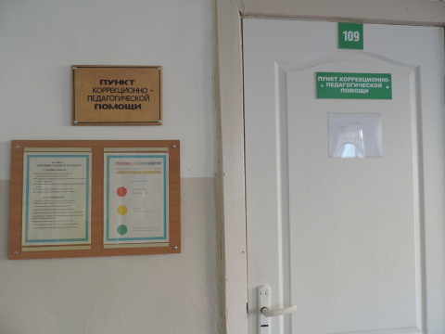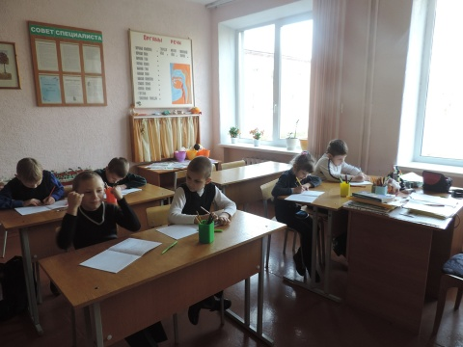

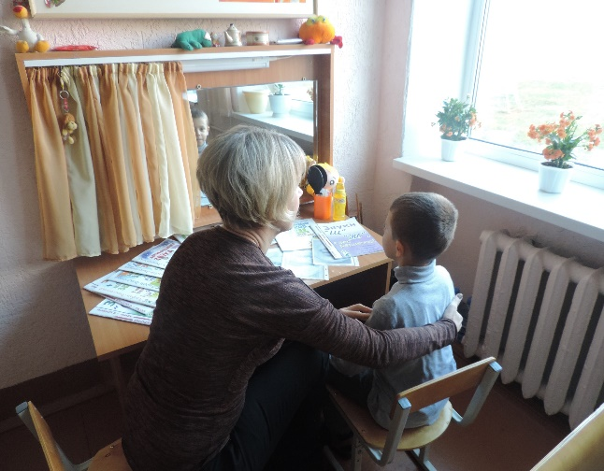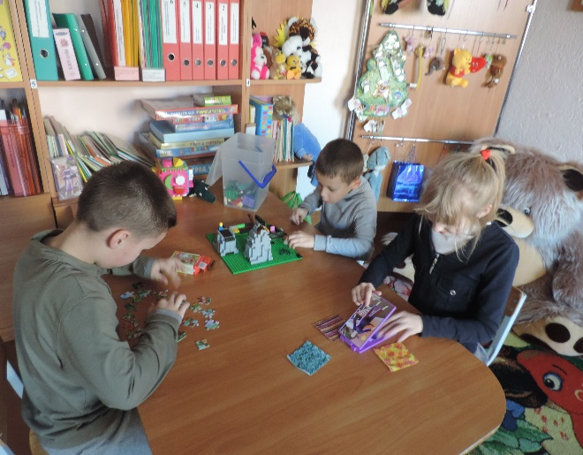
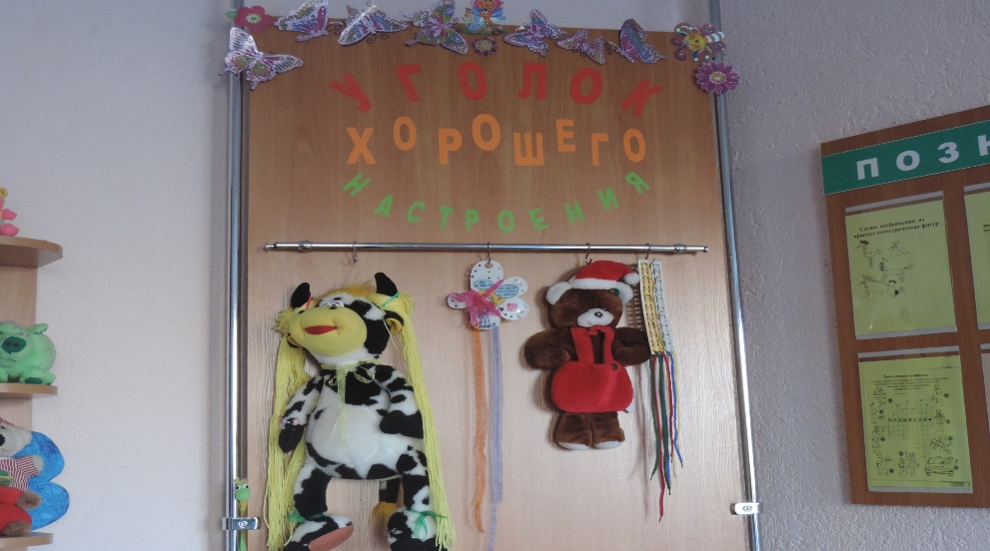

График работы ПКПП
на II-ое полугодие 2022/2023 учебного года

Понедельник | 12.30 – 18.00
Вторник | 12.30 – 19.00
Среда | 12.30 – 18.30
Четверг | 12.30 – 18.00
Пятница | 12.30 – 19.00

График проведения консультации
на II-ое полугодие 2022/2023 учебного года

2-ая суббота месяца 11.00-13.00

Советы дефектолога

В нелегкой работе по преодолению недостатков речи у детей родителям необходимо:
- поддерживать уверенность ребенка в том, что недостаток речи можно преодолеть, если он сам приложит к этому усилия и старания, будет выполнять требования и советы взрослых;
- правильно строить общение с ребенком, создавать условия для спокойной, неторопливой речи, внося поправки в нее не ранее, чем на этапе отработки навыка;
- проявлять выдержку, не допускать раздражительного тона;
- на этапах подготовки артикуляционного аппарата к правильному произношению звуков и закреплению звукопроизношения проводить специальные занятия;
- проследить, чтобы ребенок занимался самостоятельно, проявлял инициативу в проведении свободного времени, так как это влияет не только на развитие его познавательных способностей, но и является условием полноценного эмоционального развития.
Родителям важно знать:
- ясная, четкая речь взрослых с самого начала речевого общения с ребенком — одно из обязательных условий правильного речевого развития;
выполнение всех условий правильного речевого и общего воспитания является самой хорошей профилактикой речевых расстройств и избавит родителей и ребенка от тревог и переживаний, | связанных с недостатками речи детей;
- занятия дадут хороший результат тогда, когда они интересны для ребенка. Если в занятия включаются однообразные упражнения, то ребенка следует убедить, что они необходимы;
- занятие не должно продолжаться свыше 15 минут, более длительная работа утомляет ребенка. Если на занятии проводятся упраж-1нения, требующие значительного напряжения артикуляционных и дыхательных органов, то повторение их более 4-5 раз подряд может вызвать головную боль. Эти упражнения следует чередовать с другими видами работ;
- занятие не следует перегружать заданиями;
- на этапе подготовки артикуляционного аппарата к правильному произношению звуков надо выбрать соответствующий комплекс упражнений;
- к последующим упражнениям надо переходить, лишь усвоив предыдущие.

